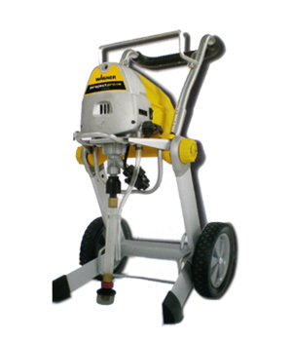
产品参数：
产品型号:Pro119
最大支持喷嘴：0.019”
高压管长度:15米
功率： 600瓦格纳尔
产品特点：
真高效率柱塞泵设计,适合从家装至小型的涂装工程
可折叠式的手推车设计,方便运输和存放
更广的操作范围-15米高压管,简单的调控-自动吸料阀
可喷涂原料:清漆,釉面漆.乳胶漆以及各种水性原料和溶剂型原料
可喷涂原料：
清漆、釉面漆、乳胶漆以及各种水性原料和溶剂型原料
适用范围家庭装修、小规模作业、彩瓦喷涂

